Урок музыки
4 класс
Р.С. Сексембаева
Учитель музыки и пения СОСШПА № 7
Тема: Узбекская народная музыка.
Цель: Расширить кругозор учащихся. Знакомство с узбекской народной музыкой.
Задачи:
Обучающая: Дать понятие об особенностях узбекской музыке и музыкальных инструментах.
Развивающая: Развивать устную коммуникацию, формировать навыки сравнения, сопоставления, умение делать выводы.
Воспитывающая: Воспитывать уважение к музыке разных народов, воспитывать слушательскую культуру.
Тип урока: урок панорама, урок изучения нового учебного материала.
Формы: коллективная, групповая, индивидуальная.
Методы обучения: словесный, наглядный, практический.
Демонстрационный материал: наглядности музыкальных инструментов, раздаточный материал – карточки, тесты, слова для справок.
ТСО: ИКТ, ямаха – клавишный инструмент, аудиозапись, слайды.
Ход урока.
І. Организационный момент – приветствие пением;
- подготовка к уроку (разделение класса на группы по карточкам,
1 группа – команда «ДО», 2 группа – команда «РЕ», 3 группа – команда «МИ» ).
ІІ. Основная часть. 1. Узбекская народная музыка - знакомство с новой темой.
Учитель: Ребята, я предлагаю вам послушать отрывок музыкального произведения и охарактеризовать его. Перед вами карточки-опоры № 1 и к нему слова для справок, которые помогут вам подобрать необходимые слова и составить связный текст.
Время выполнения задания - 5 минут./Учащиеся при слушании музыки выполняют задание./
Карточка – опора № 1.
Это музыкальное произведение относится к ……………. стилю. Музыка по характеру ……….. . Звуки музыки ……….. . Исполняет её ……….. . Она похожа на ………….. .

Слова для справок
Стиль | Европейский, восточный.
Музыка | Певучая, улыбающаяся, взволнованная, тревожная, нежная, ласковая, строгая, задумчивая, добрая, бодрая, смелая, шутливая, беспокойная, игривая.
Звуки музыки | Отрывистые, плавные, твёрдые, громкие, тихие, быстрые, медленные, умеренные.
Музыку исполняет | Симфонический оркестр, оркестр народных инструментов, фортепиано, ансамбль.
Музыка похожа на | Марш, польку, вальс, песню, танец.

Слушание – узбекская народная музыка (1 трек)
/Выслушать ответы учащихся по группам – 1 человек от группы./
Учитель: Правильно ребятам, это музыкальное произведение относится к восточному стилю, это звучал отрывок из узбекской народной музыки.
Значит о чём мы будем говорить на уроке?
Уч-ся: Об узбекской музыке.
Учитель: Да, тема урока: Узбекская народная музыка, запишите её в тетради. (Слайд № 1).
- Ребята, что мы должны узнать на уроке? /Ответы уч-ся, учитель выслушивает варианты ответов./
Задачи: - Где и когда она исполняется?
- При помощи каких музыкальных инструментах она создаётся?
(Слайд № 2).
Учитель: Узбекская народная музыка, культура связана с музыкальной культурой других народов. Средней Азии, а так же имеет свои особенности. Как и искусство восточных народов, узбекская народная музыка развивалась в двух направлениях – фольклор (т.е. народное творчество) и традиционная устная литература (макам).
В народном творчестве всестороннее отражение находят жизнь и быт народа. Народные песни и танцы, исполняют во время праздников, свадеб, различных национальных празднований, во время «Наурыза» в театрализованных представлениях.
Вопросы: А теперь вернёмся к одной из задач: - Где и когда она исполняется? /Ответы уч-ся: на праздниках, свадьбах, театрализованных представлениях./
2.Знакомство с музыкальными инструментами.
Учитель: У узбекского народа много музыкальных инструментов. Это – гиджак (слайд № 3), дойра (слайд №4), сурнай (слайд № 5). (демонстрация наглядности музыкальных инструментов в слайдах, записать в тетради).
Они очень похожи на инструменты других восточных народов (таджиков и уйгуров).
Предлагаю вам самостоятельно изучить музыкальные инструменты, чтобы сделать задание № 2. Рассказать об инструментах и выполнить план критерий «сходства и различия» (слайд № 6). С помощью таблицы вам нужно будет подчеркнуть слова, которые соответствуют данным инструментам.
/Выполнение задания – 5 минут/

- группа – Гиджак – кобыз. (слайд № 6)
Гиджак – смычковый струнный инструмент. Этот инструмент широко распространён среди таджиков, уйгуров, туркмен. Народная молва гласит, что инструмент придумал Ибн Сина. Гиджак делают из дерева, он имеет круглую форму. Иногда его делают из очищённой тыквы или кокосового ореха. На переднюю часть прикрепляют кожаную мембрану. В старину его струны делали из шёлковых нитей, сейчас – из тонкой проволоки. Издаёт глуховатый звук.
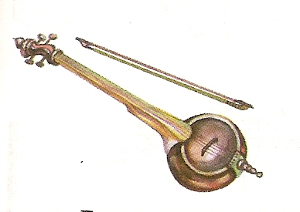
План критерий «сходства и различия»
Название музыкального инструмента | Группа | Форма | Струны | Звучание
Гиджак | Смычковый струнный инструмент | Круглая | Из тонкой проволоки | Глуховатый
Кобыз | Смычковый струнный инструмент | Слегка изогнутая | Металлические | гнусавый

- группа – Сурнай – сыбызгы. (слайд № 7)
Сурнай – это духовой музыкальный инструмент, наиболее распространён у узбеков, таджиков и в Каракалпакии. По форме похож на зурну кавказцев, но крупнее её. Сурнай используют при одиночном исполнении.
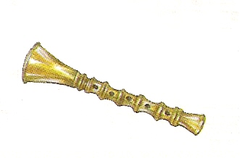
План критерий «сходства и различия»
Название музыкального инструмента | Группа | Форма | Материал | Звучание
Сурнай | Духовой инструмент | Трубоч-ки | Изготавливался из дерева | Ярко пронизываю-щее
Сыбызгы | Духовой инструмент | Трубоч-ки | Изготавливал-ся из дерева | глуховатый

- группа – Дойра – дауылпаз. (слайд № 8)

Дойра – ударный музыкальный инструмент, похожий на бубен. Один из распространённых в Таджикистане и Узбекистане инструментов. Изготавливают её из виноградного или орехового дерева, мембрану натягивают только с одной стороны (в качестве мембраны чаще всего используют шкуру животного). Для более выразительного звучания перед игрой дойру нагревают на огне или на солнце. Производя удары различной силы пальцем или ладонью, можно извлечь из неё различные звуки
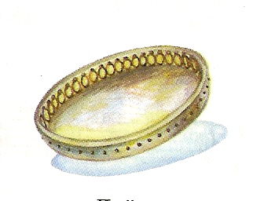

План критерий «сходства и различия»
Название музыкального инструмента | Группа | Форма | Покрытие | Звучание
Дойра | Ударный инструмент | Круглая | Натягивают шкуру животного | Звуки различной высоты
Дауылпаз | Ударный инструмент | Круглый | Натягивают кожу | Звуки различной высоты
Учитель: Молодцы ребята с заданием справились. Я ещё раз хочу предложить вам послушать узбекскую народную музыку и посмотреть слайды.
(слайды № 9,10, 11, 12, 13, 14)
А теперь чтобы подвести итог нашего урока, я вам раздам тесты, в которых нужно будет выбрать 1 правильный вариант ответа. (слайд № 15). /Уч-ся выполняют работу индивидуально. /
Так, выполнили задание, а теперь поменяйтесь листочками, и проверте друг друга по ключам и поставьте оценки, 5 правильных ответа – «5», 4 правильных ответа – «4» и т.д.. (слайд № 16 ключи – ответы).
ІІІ. Рефлексия: Вернёмся к нашим задачам урока – Где и когда она исполняется?
- При помощи каких музыкальных инструментов она создаётся?
IV. Д/з. Написать сказку о дружбе музыкальных инструментов.
V. Итог.
г. Павлодар

